《网络与通信》课程实验报告
实验1：网络命令与网络工具使用实验
姓名 | 胡才郁 |  | 院系 |  | 计算机学院 |  |  | 学号 |  | 20121034
任课教师 |  | 刘通 |  |  |  | 指导教师 | 刘通
实验地点 |  | 计708 |  |  |  | 实验时间 | 9月9日 1-2节
实验课表现 |  | 出勤、表现得分(10) |  |  |  | 实验报告  得分(40) |  |  | 实验总分
 |  | 操作结果得分(50)
实验目的：
1.掌握Windows系统常用网络服务的配置方法
2.掌握常用的TCP/IP网络中网络测试和网络诊断命令的使用方法
实验内容：
1.使用Windows操作系统，了解Telnet、FTP、WEB服务等网络服务的配置方法；
2.使用Windows操作系统，掌握常用网络测试命令的使用方法。

实验要求：（学生对预习要求的回答）（10分） |  |  |  |  |  |  |  |  |  |  | 得分：
- 简要说明telnet的主要命令与作用
当使用telnet登录进入远程计算机系统时，实际上需要两个程序相互配合，一个为telnet客户程序，它运行在本地机上；另一个为telnet服务器程序，它运行在需要登录的远程计算机上。
telnet是典型的C/S客户端服务器架构。客户机上安装telnet的客户端，服务器上装一个telnet的监听程序，常用作监听的是23号端口。把这个过程简单抽象一下，就是客户端使用telnet工具发送一个命令到服务器端，服务器端监听到了之后就调用系统相关API来执行这些命令，从而达到了客户机远程操作服务器主机的目的。
然而telnet作为远程登录工具现在看来有些过时，他有一个更加通用的替代品SSH。telnet是明码传输，SSH是加密传输，SSH相对而言更加安全。并且大部分Linux发行版下SSH已经进行了默认安装与配置，使用起来也更加方便。
命令功能执行telnet指令开启终端机阶段作业，并登入远端主机。
-8 允许使用8位字符资料，包括输入与输出。
-a 尝试自动登入远端系统。
-b<主机别名> 使用别名指定远端主机名称。
-c 不读取用户专属目录里的.telnetrc文件。
-d 启动排错模式。
-e <脱离字符> 设置脱离字符。
-E 滤除脱离字符。
-K 不自动登入远端主机。
-l <用户名称> 指定要登入远端主机的用户名称。
-L 允许输出8位字符资料。
-n <记录文件> 指定文件记录相关信息。
-r 使用类似rlogin指令的用户界面。
-S <服务类型> 设置telnet连线所需的IP TOS信息。
-x 假设主机有支持数据加密的功能，就使用它。
-X<认证形态> 关闭指定的认证形态

- 简要说明FTP主要命令与作用
FTP可以让用户连接上一个远程计算机（这些计算机上运行着FTP服务器程序）察看远程计算机有哪些文件，然后把文件从远程计算机上拷到本地计算机，或把本地计算机的文件送到远程计算机上。
FTP命令
dir 查看当前目录
cd 改变当前工作目录
pwd 显示当前工作目录
binary 设置二进制传输方式
ascii 设置ASCII传输方式（默认方式）
get 单个文件下载
mget 多个文件下载
put 单个文件上传
mput 多个文件上传
？ 帮助命令
FTP有两个端口20与21端口，用于数据端口与控制端口。FTP作为文件传输协议而言，有更加安全的替代FTPS协议，FTPS是在安全套接层使用标准的FTP协议和指令的一种增强型FTP协议，为FTP协议和数据通道增加了SSL安全功能。
除此之外，日常使用更多的文件传输协议还有SFTP，SFTP是SSH的一部分，同样监听22端口。在大多数的图形化界面的文件传输工具中都可以选择使用的协议。下图为文件传输工具Cyberduck的协议选择部分，前三个分别为FTP、FTPS、SFTP协议。
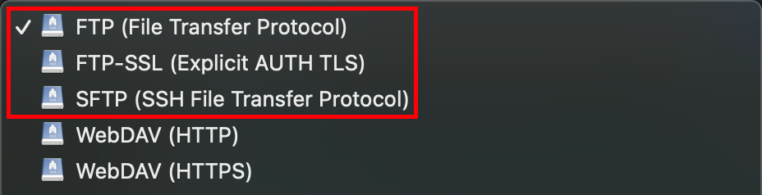

图1. 文件传输工具的协议选择

- 你所熟悉的网络测试命令有哪些
1.查看和配置网络接口：ifconfig
2.连通性测试：ping
3.显示数据包到主机的路径：traceroute
4.查看和配置内核路由表的配置情况：route
5.显示网络相关信息：netstat
6.更改主机名：hostname
7.关机/重启命令：shutdown/reboot
8.显示操作系统的名称：uname
9.查看和配置arp缓存：arp

实验过程中遇到的问题如何解决的？（10分） |  |  |  |  |  |  |  |  |  |  |  | 得分：
问题1：
使用TELNET命令分析HTTP协议的过程之中，通过80端口访问www.baidu.com失败，同时显示连接超时

解决方法：
原因是在实验之前未设置相应体，同时未选择请求方式，操作时间过慢均会导致上述情况发生。
按下ctrl+]速度要快，并及时输入命令：
set localecho
输入以上命令以后访问结果正常显示。
对于较低版本的telnet工具而言(实验室的电脑)，需要手动设置打开输入回显，并且由于学校实验室网络较差，且并未挂代理或者包管理器换源，因此无法更新较高版本的telnet。而在本人的个人电脑上telnet版本较新，默认支持了输入回显功能。

问题2：
在实验刚开始时，在命令行键入操作Telnet无响应，并报错'Telnet' is not recognized as an internal or external command, operable program or batch file.

本问题也体现出Windows平台对于CLI支持并不是很良好，我在配置Windows平台下的SSH Server环境时也需要开放Windows对于sshd的服务支持。相比之下，Linux或者MacOS等类Unix操作系统对于网络实验的支持较好，原生默认安装了SSH等网络工具。
解决方法：Start >> Control Panel >> Programs And Features >> Turn Windows features on or off >> Check Telnet Client >> Hit OK
等待电脑响应片刻，之后在输入命令即可正常访问telnet。

问题3：
在测试使用ftp连接子网中个人虚拟机中的服务器时，连接拒绝。
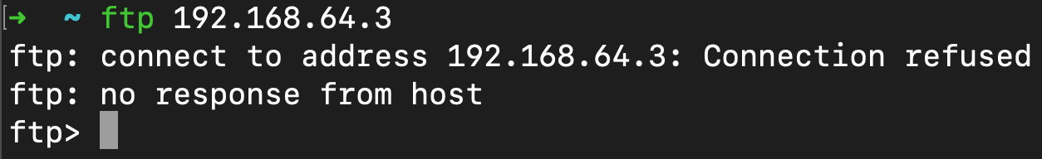

图2. ftp连接时链接拒绝
解决方法：ftp服务器需要进行配置后才可以使用，本实验使用基于ftp协议的工具vsftpd，配置后即可使用。

- 使用命令行操作安装：apt install vsftpd
- 开启ftp服务：
service vsftpd start
systemctl enable vsftpd.service
systemctl start vsftpd.service
- 之后编辑配置文件：vim /etc/vsftpd.conf
将匿名上传权限的注释去掉，修改为anonymous_enable=YES
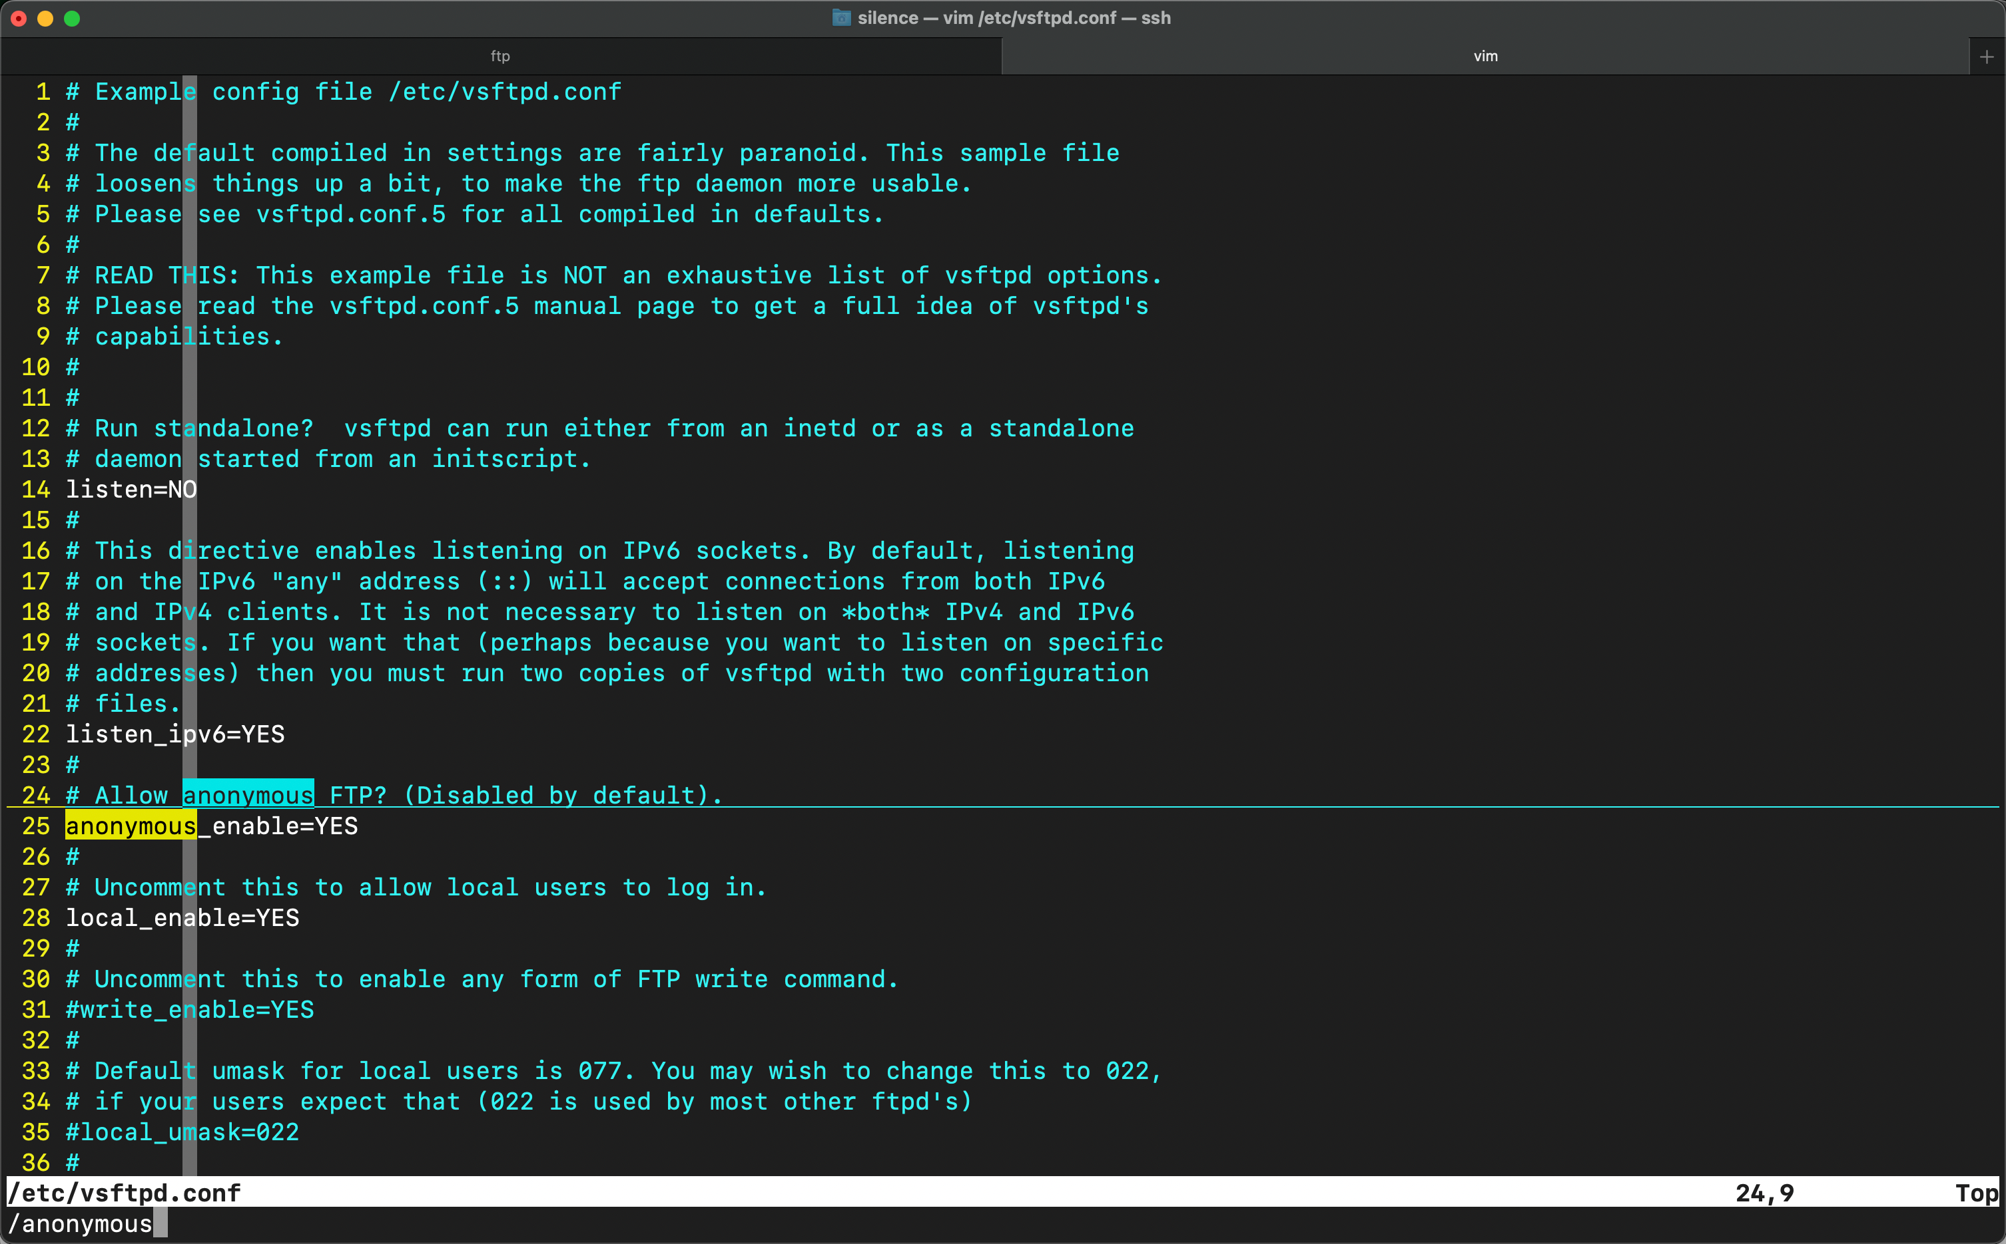

图3. Vim修改ftp配置文件
配置成功后使用ftp工具访问虚拟机上的服务器。并使用ls命令观察目录下基本内容，至此已经可以使用ftp服务与服务器进行文件传输。结果如下图所示：
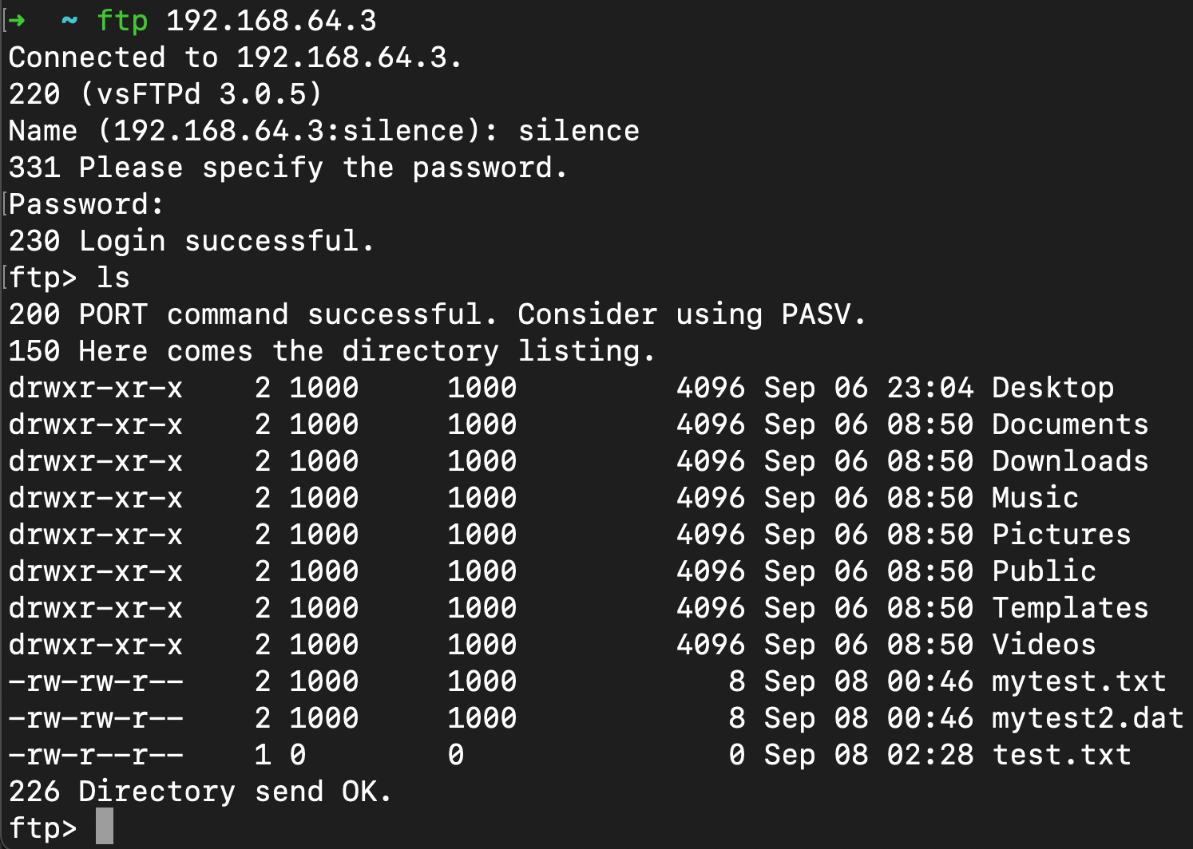

图4. ftp实验结果
本次实验的体会（结论）（10分） |  |  |  |  |  |  |  |  |  |  | 得分：
本实验作为《计算机网络》这门课程的第一次实验，本实验选取了应用层的两个常用应用作为开篇。
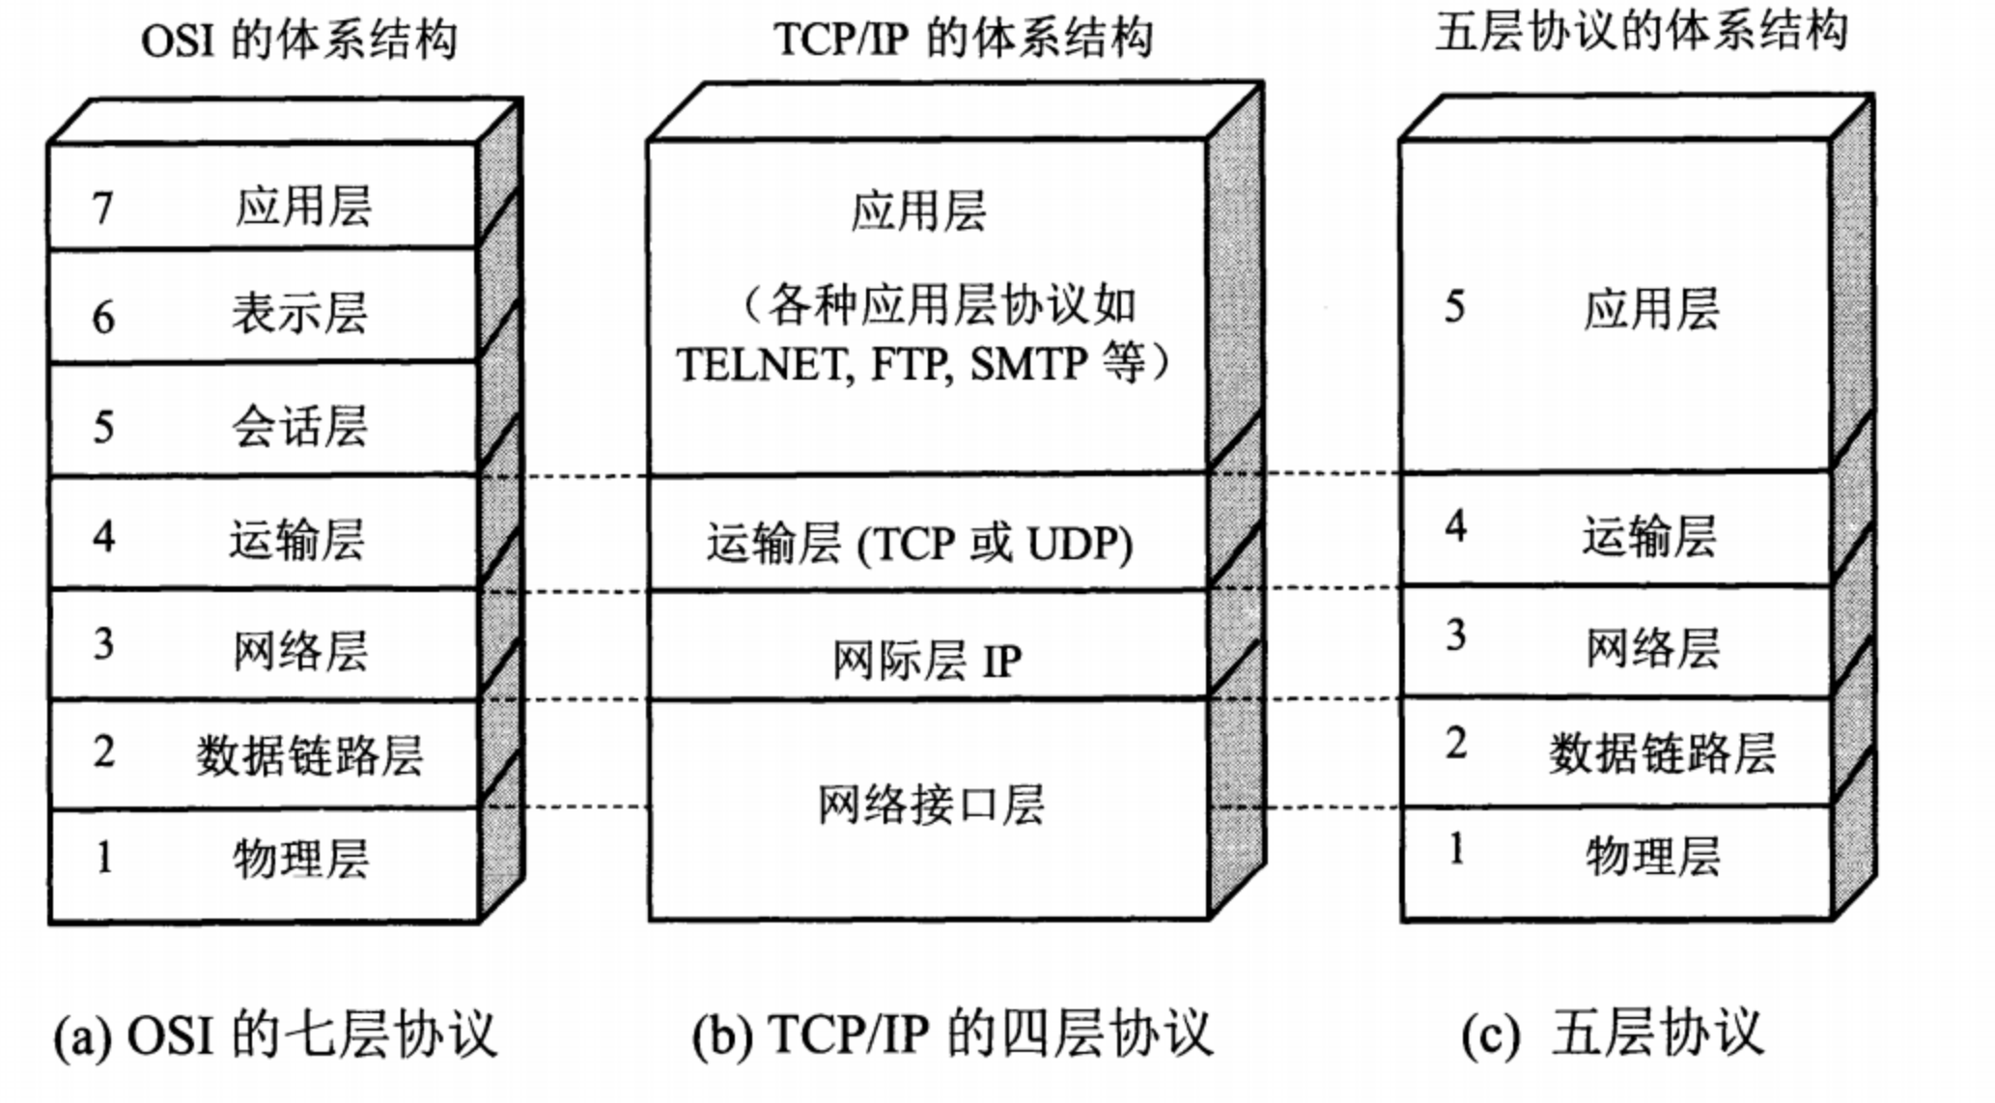

图5. 计算机网络体系结构
telnet与ftp是应用层的典型应用，而学校教材由于时间原因，对于这两部分内容无法讲解到。我利用课外时间阅读“黑皮书”系列中的《计算机网络 自顶向下方法》，补充了应用层的知识。应用层作为计算机网络的最上层，是“自顶向下”的最顶层，也是我们日常生活中接触的最多的一层，它用于通信的应用程序和用于消息传输的底层网络提供接口。ftp这类文件传输协议是日常经常使用，而在学习之前没有意识到有协议在运作。
尽管站在如今的时间节点看，telnet与ftp都有更好的替代，例如ssh与sftp等等，但学习这些经典的工具也是必要的，有利于对于基本原理的理解。

思考题：（10分）
思考题1：（4分） |  |  |  |  |  |  |  |  |  |  | 得分：
介绍四个以上你在实验中用到的网络命令，参数如何？表示什么含义？

1.telnet命令
Telnet命令使用远程连接的方式登录远程的客户端。使用该命令，便在对话框中检测已启动的服务器的端口，并检测端口是否可用。其命令常用的参数如下所示
c - close 关闭当前连接
d - display 显示操作的参数
o - open hostname [port] 远程连接的主机名称 (default port 23).
q - quit 关闭telnet
set - set 设置(type 'set ?' for a list)
sen - send 发送字符串到服务器
st - status 打印状态信息
u - unset 关闭先前的设置(type 'unset ?' for a list)
?/h - help 打印帮助信息
toggle 切换操作参数 ('toggle ?' for more)
z 暂停状态
! 调用一个子shell
Slc 更改特殊角色的状态('slc ?' for more)
ntlm 启动 NTLM 身份验证。

2. tlntadmn命令
Start 启动telnet服务。
Stop 停止telnet服务。
pause中断telnet服务。
continue：恢复telnet服务。
-u Username -p Password：要管理的远程服务器的用户名、密码。如果要管理远程服务器，必须提供用户名、密码。
/? 显示帮助信息
-s：显示活动的 Telnet 会话。
-k{SessionID | all} 终止会话。键入会话 ID 以终止特定会话，或者键入 all 终止所有会话。

3.ftp命令
dir 查看当前目录
cd 改变当前工作目录
pwd 显示当前工作目录
binary 设置二进制传输方式
ascii 设置ASCII传输方式（默认方式）
get 单个文件下载
mget 多个文件下载
put 单个文件上传
mput 多个文件上传
？ 帮助命令

4.Netstat命令
-a 命令将显示所有连接
-r 显示路由表和活动连接
-e 命令将显示Ethernet 统计信息
-s 显示每个协议的统计信息
-n 以数字形式显示，而不能将地址和端口号转换成名称

思考题2：（6分） |  |  |  |  |  |  |  |  |  |  | 得分：
说明利用Telnet进行应用层协议（HTTP或SMTP或POP3）实验过程。

HTTP消息是由普通ASCII文本组成。消息包括消息头和数据体部分。消息头以行为单位，每行以CRLF（回车和换行）结束，消息头结束后，额外增加一个CRLF，之后内容就是数据体部分了。
我们可以在命令行窗口，通过TELNET，来测试HTTP协议。
1. 使用telnet连接到HTTP服务器，如果需要对百度上根路径进行，首先要连接到服务器的80端口。HTTP协议的默认端口为80，通过向HTTP服务器请求资源，得到响应的资源文件。
telnet www.baidu.com 80
2. 现在已经连接上了服务器，发送http请求消息：
GET / HTTP/1.1
Host: www.baidu.com
此处发送GET请求，由于百度可能拦截陌生Host以防止恶意访问增大服务器开销，此处将Host伪造为www.baidu.com防止拦截。观察结果可以发现返回的响应信息包括响应状态码、协议版本响应正文等等。可以通过返回信息中的<!DOCTYPE html>判断出响应消息正文是一个html文件。
建立连接时由于百度服务器内部进行了路由转发，对于跟路径 / 的请求实质是对于/index.html的请求。输入上面内容后，连续敲入两个回车，即可显示出访问的内容，具体的内容如下图所示。
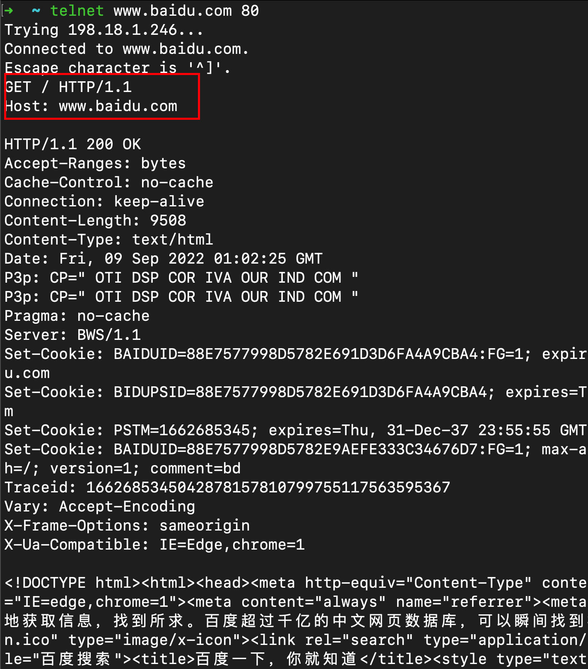

图6. telnet发送HTTP请求与得到响应
将响应返回的Html文件保存到本地，并且使用Html渲染工具对其进行渲染，即可直观的看出效果，再次确定返回了百度主页的index.html文件。
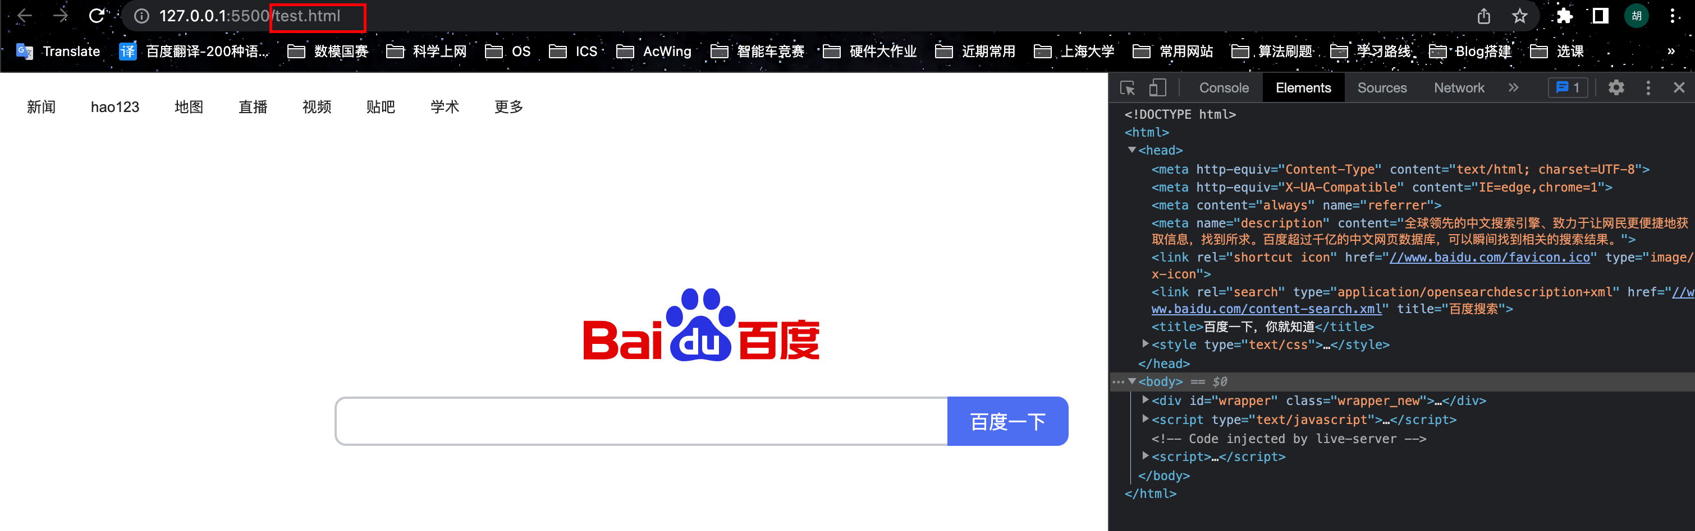

图7. 本地运行响应内容
本次实验完成了使用telnet访问百度网站的基本操作，并检测了目的站点的可用性，实验结果正常并成功访问到了基本的数据信息。

指导教师评语：
日期：

